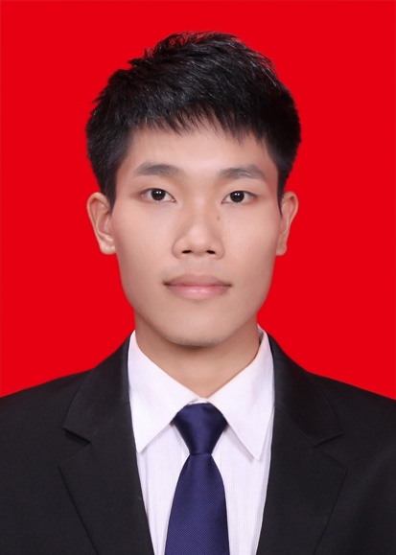
陈楷圳
应聘职位：前端工程师 学校：广东工业大学
出生年月：1992年11月 专业：测绘工程
出生籍贯：广东揭阳 学历：本科
联系电话：13560153742 排名：专业前10
毕业时间：2015-6 邮箱：ck2hen@foxmail.com
联系地址： 广东省广州市海珠区黄埔村
能力概况

1、熟悉HTML，能够书写语义合理，结构清晰，易维护的HTML结构；
2、熟悉CSS，能够还原视觉设计，并兼容业界承认的主流浏览器；
3、熟悉JavaScript，了解ECMAScript基础内容，掌握JQuery框架；
4、对常见的浏览器兼容问题有清晰的理解，并有可靠的解决方案；
5、能熟练使用Chrome开发者工具、FireBug、Fiddler等工具辅助开发；
6、对性能有一定的要求，了解yahoo的性能优化建议，可以在项目中有效实施。
工作经历

2015年10月-2016年5月 维意定制 家具设计师
项 目：星河盛世样板间全屋定制
工作内容：室内房屋测量，整体空间布局规划，根据客户需求设计出相应的家具效果图。
工作体会：客户想要的往往不能很好地描述到位，设计应从客户的实际需求出发。
2015年7月-2015年10月 广东省水利水电第三工程局 土建施工员
项 目：清远白石窑船闸扩建工程
主要工作：对土地进行实地勘察，进行施工放样以及沉降监测，确保施工的精确度。
工作体会：工作的每一个细节都要认真对待，吃苦耐劳的精神和细致的工作态度是必不可少的。
2014年11月-2014年12月 南方数码科技有限公司 实习生
项 目：从化市地籍数据处理
主要工作：对地籍数据进行录入，协助部门经理完成项目数据的校验，并生成相应的图形文件。
工作体会：职场相比于校园更能使人成长，只有努力提升自己的人才能在职场茁壮成长。
获奖情况qing
校级实验技能竞赛二等奖 2014年6月
广东工业大学优秀学生三等奖学金 2013年12月
三下乡优秀实践队员 2012年12月
土木与交通工程学院优秀团干 2012年5月
基础技能
语言：普通话、粤语、英语
技能：Dreamweaver、Photoshop、Fireworks 熟练
Word 、Excel、PowerPoint 熟练
证书：全国计算机等级考试一级证书、二级证书，大学英语六级证书

